# 串口通信

1.1 简介

串口：是一种串行、异步、全双工通信方式；

* 串行：是按照数据传输方式定义的。数据按位传输。
  + 并行：数据是多位同时传输。
* 异步：是按照数据同步方式定义的。--- 数据传输开始之前会进行”封包”
  + 同步：数据的同步依靠时钟线(SCK,SCLK,CLK)
* 全双工：是按照数据传输的方向定义的。--- 至少两根数据线，通信时可以同时收发数据
  + 半双工：一根数据线，可以双向通信，但是某个时刻只能朝一个方向。
  + 单工：一根数据线，单向通信，且通信方向无法更改。
* **波特率：**提供宽范围的波特率选择。常用的波特率：115200, **9600**, 57600
* 串口发送数据是按一包/一帧进行发送：
  + 数据帧结构：
    - 起始位(**1bit**)：表明本次数据传输的开始。
    - 数据位(**8bit**或9bit)：真实要传递的数据
    - 校验位(奇偶校验)：一般不使用
    - 停止位(**1bit**)：表明本次数据传输的结束。

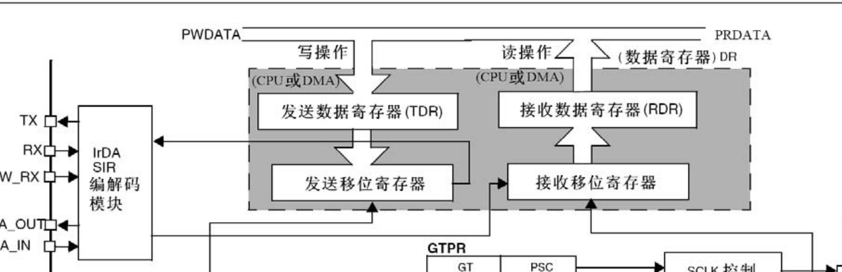

# 1.2 STM32CubeMx配置

### 1.2.1 串口数据发送

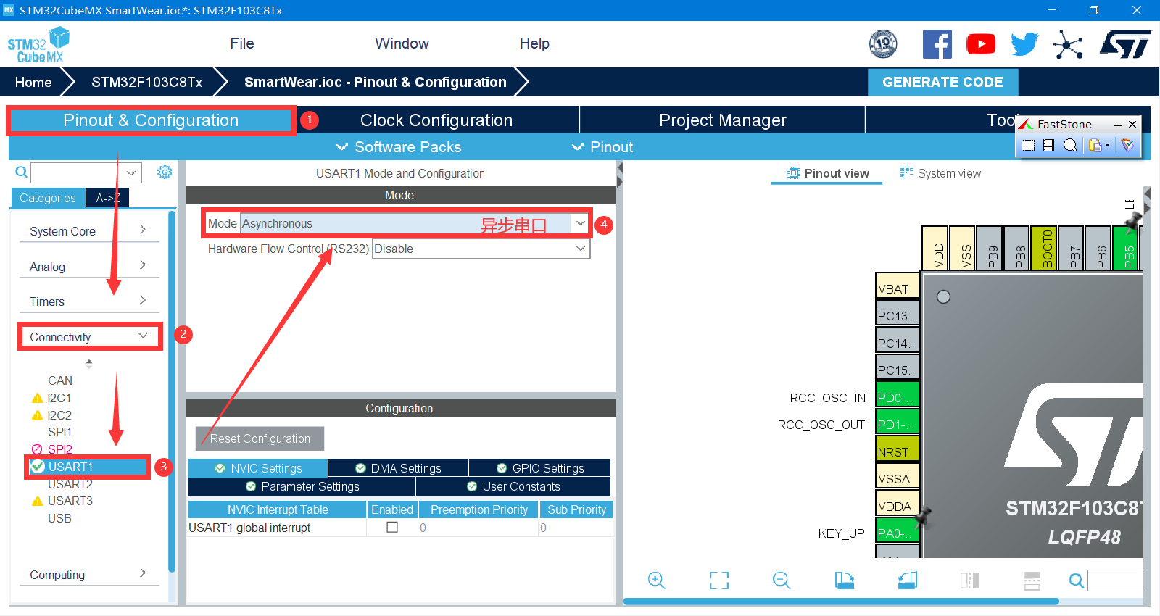

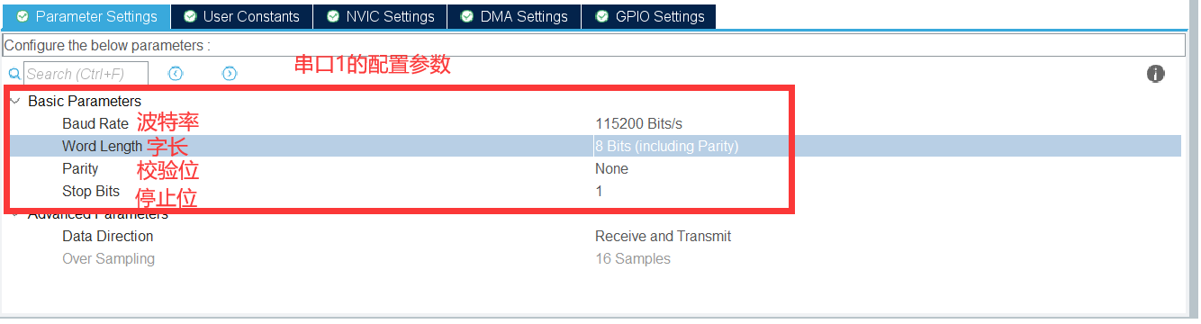



问题原因：出现了中文路径，导致无法从Cube里直接打开工程

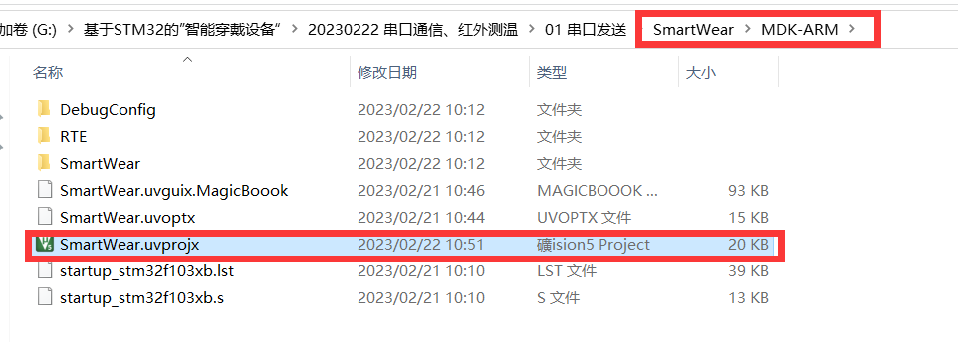

### 1.2.2 printf函数重定向

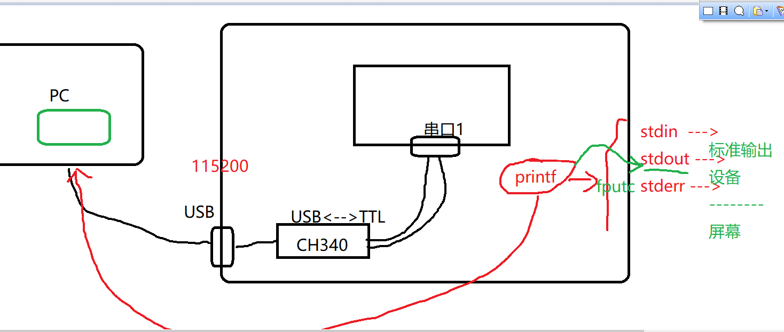

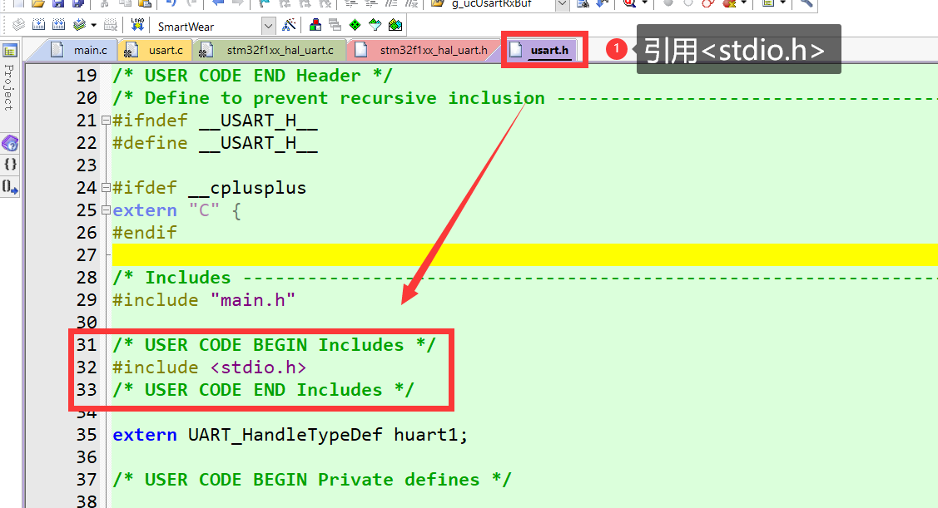

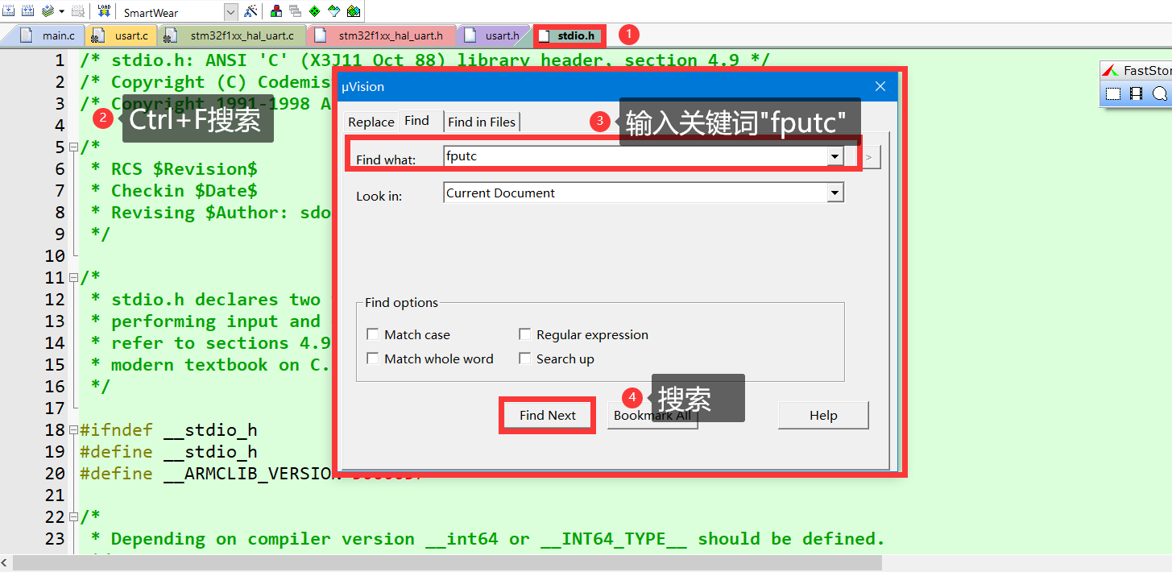

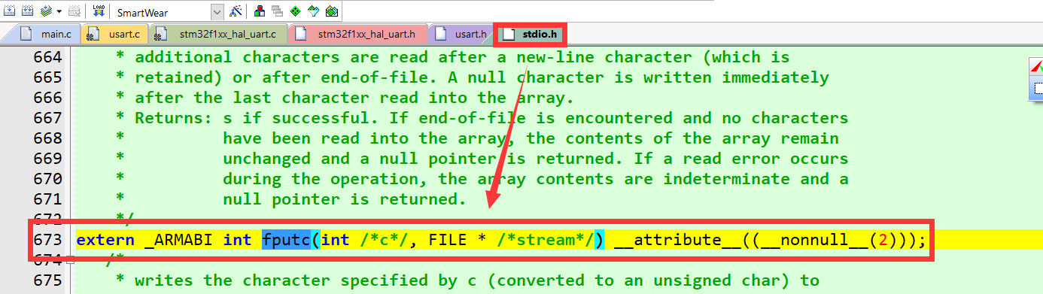

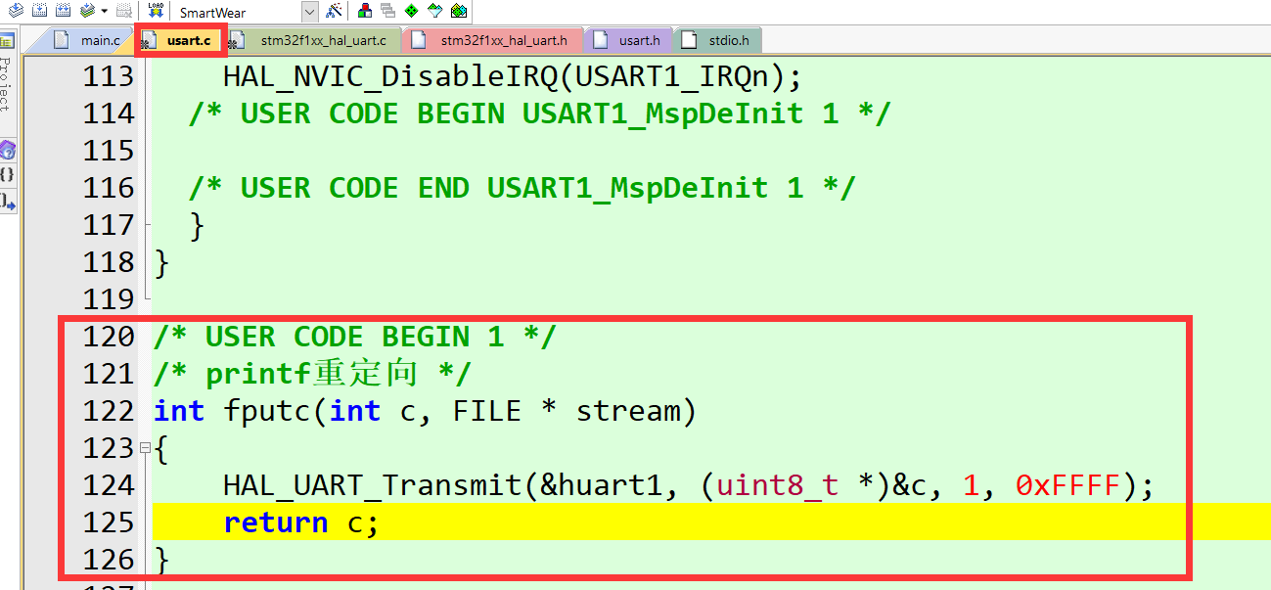

### 1.2.3 串口数据接收：采用中断方式进行接收

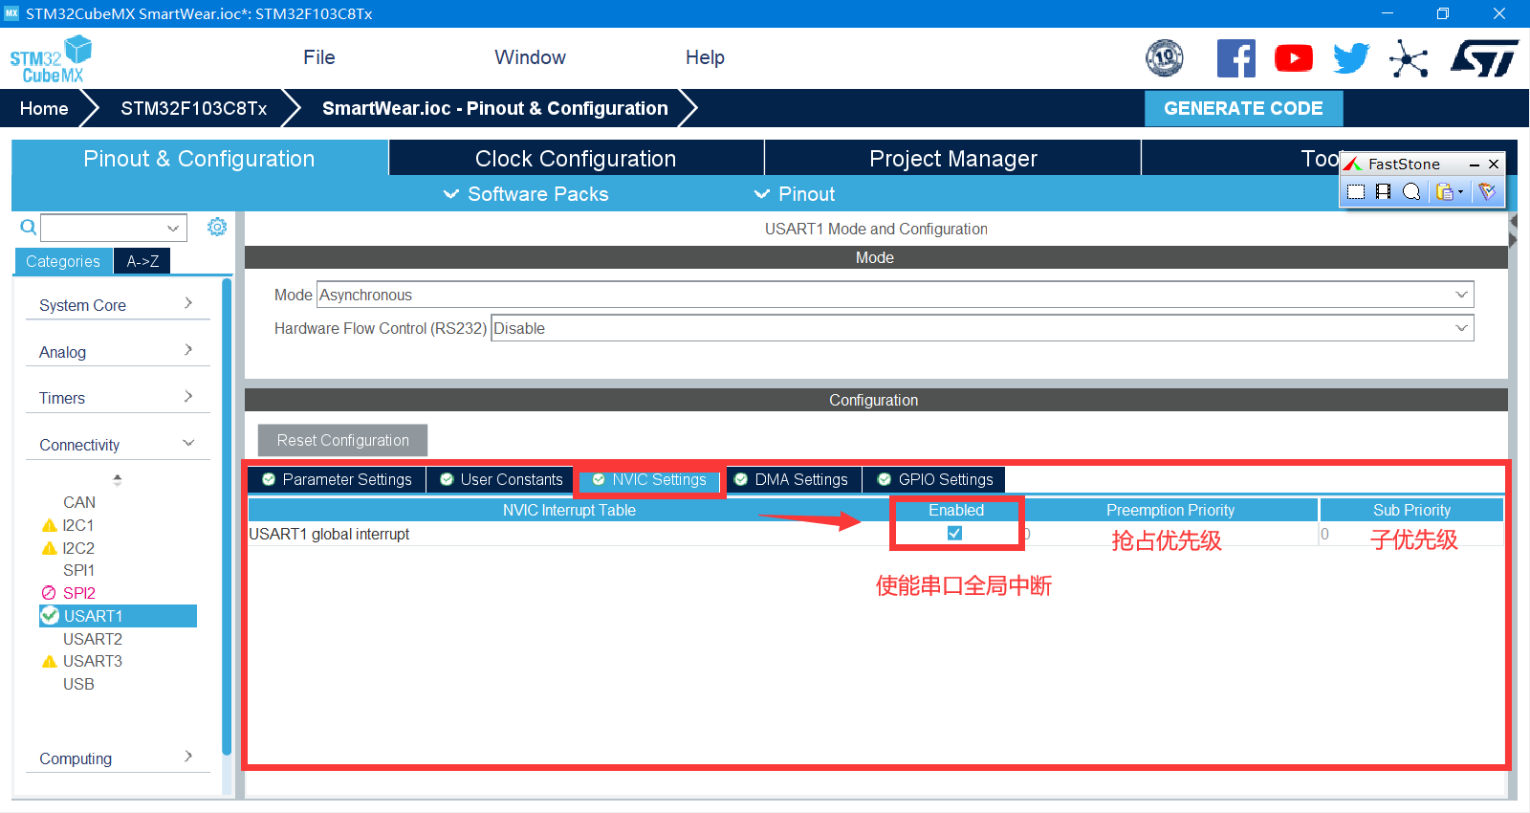

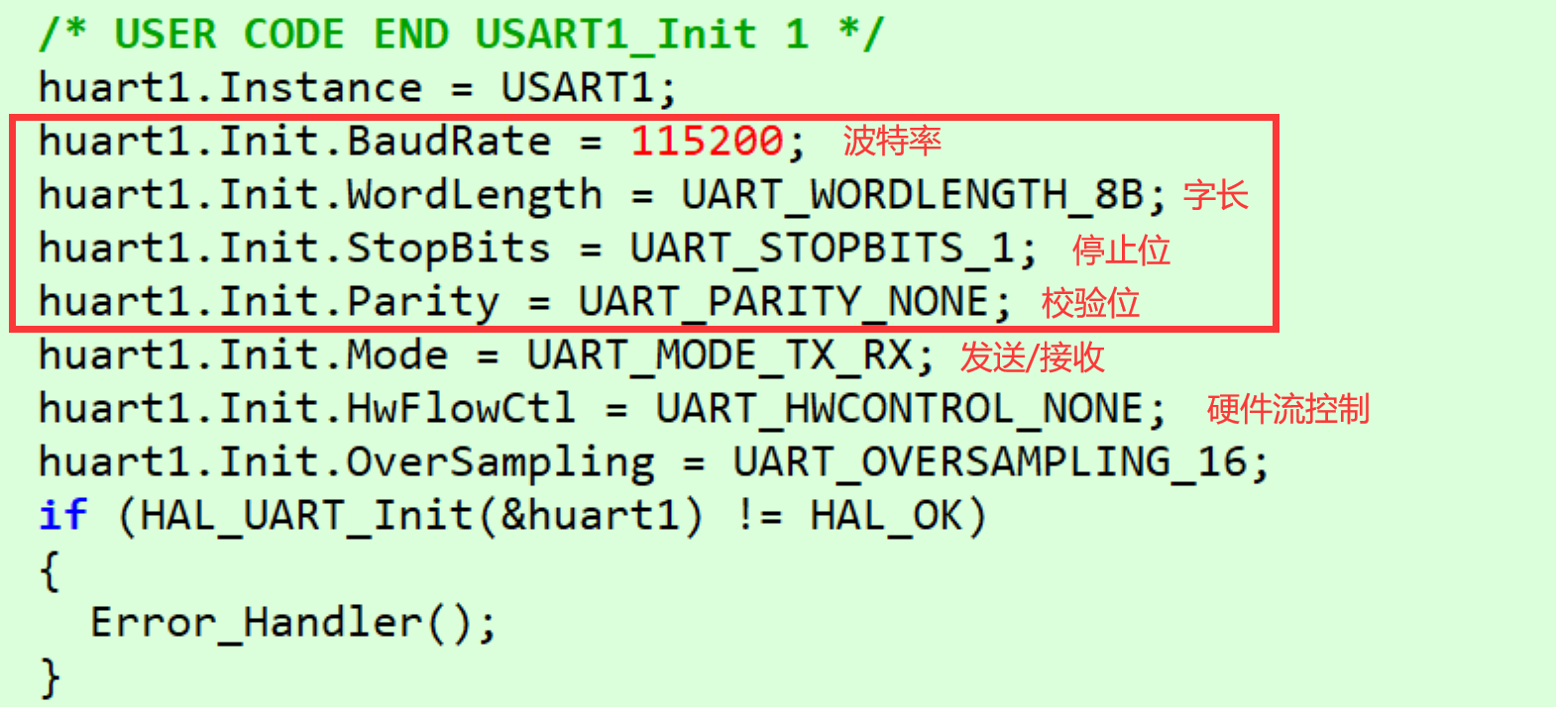

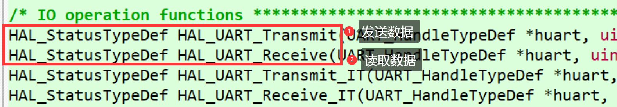

### 1.2.4 串口中断应用

